Brainstorm

Document
Yannick Maas Fontys ICT
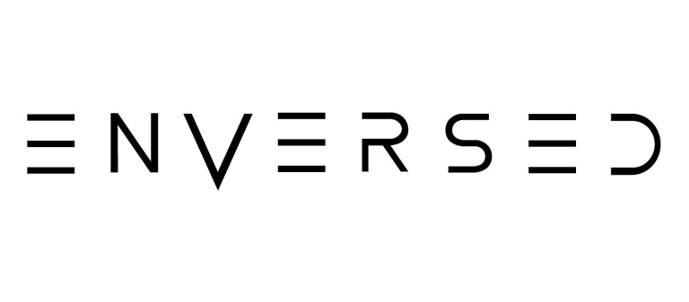

Inhoudsopgave
01 INTRODUCTIE 3
02 DOEL & UITGANGSPUNTEN VAN DE SESSIE 3
03 RANDVOORWAARDEN: HARDWARE & ERVARINGSTYPES 3
04 KERNFEATURES & INTERACTIEVORMEN 4
05 DE 3 GROTE LEAD-CONCEPTEN 5
06 BRAINSTORMFASES & AGENDA (60 MIN) 5
07 CONCLUSIE EN AANKNOPINGSPUNTEN 6

01 INTRODUCTIE
Op vrijdag 2 oktober 2026 vond een brainstormsessie plaats rondom de ontwikkeling van mogelijke concepten voor de kennismakingservaring van Enversed Studios binnen het Enversed Experience Center. De sessie vormde de overgang van de onderzoeks- en analysefase naar de conceptontwikkelingsfase van het project.
Tijdens de brainstorm is samen met mijn bedrijfsbegeleider Finn Habraken en collega-designer Roy Braks gekeken naar verschillende manieren waarop bezoekers op een laagdrempelige en interactieve manier kennis kunnen maken met Enversed Studios. Hierbij zijn de inzichten en houvasten uit het voorgaande onderzoek als uitgangspunt gebruikt. De focus lag op het bedenken van uiteenlopende concepten die passen binnen de omgeving van het Experience Center, zonder dat de ervaring aanvoelt als traditionele reclame.
In dit document worden de ideeën en concepten uit de brainstormsessie vastgelegd. Per concept wordt beschreven wat het idee inhoudt, hoe de interactie kan werken en op welke manier het concept bijdraagt aan het zichtbaar maken van de expertise en mogelijkheden van Enversed Studios. De concepten dienen als basis voor verdere selectie, uitwerking en validatie in de volgende fase van het project.

02 DOEL & UITGANGSPUNTEN VAN DE SESSIE
Het doel van deze brainstormsessie is het verkennen, combineren en aanscherpen van concepten voor de nieuwe kennismakingservaring binnen het Enversed Experience Center.
Kerninzicht uit Vooronderzoek
Uit de resultaten van de Survey blijkt dat plezier meer opbrengt en beter blijft hangen dan informeren. De eindvraag van de ervaring moet daarom memorabel zijn in plaats van de bezoeker simpelweg te vertellen wat Enversed inhoudt. De ervaring moet de expertise van Enversed laten voelen en beleven zonder dat het aanvoelt als een quiz of reclame.

03 RANDVOORWAARDEN: HARDWARE & ERVARINGSTYPES
Tijdens de sessie gelden strikte randvoorwaarden ten aanzien van de in te zetten hardware en het type ervaring:
Categorie | WEL Toegestaan / Gewenst | NIET Toegestaan
Hardware | • Touchscreen  • Projectie vanaf boven  • Camera | • GEEN VR  • GEEN Audio  • GEEN Complexe controllers  • GEEN Muurprojectie
Ervaringstype | • Game  • Simulatie  • AI  • Avatar Creator  • Puzzel | • GEEN Quiz  • GEEN Vragenlijst  • GEEN 360° Tour

04 KERNFEATURES & INTERACTIEVORMEN
De onderstaande kernfeatures zijn direct afgeleid van de Available Product Analysis van bestaande Enversed Studios producten (Hoofdstuk 07 uit het Research Document). In dit vooronderzoek zijn bestaande Enversed-cases (zoals Sendcloud Delivery Dash, VR Clean Room Training, Windpark Krammer 360° en de Vrachtwagen Inspectietraining) geanalyseerd en geabstraheerd naar de volgende herbruikbare interactiebouwstenen:
Het uiteindelijke concept moet aansluiten bij de gewenste interactievormen van Enversed Studios en minstens één van de onderstaande features bevatten:
- Multiplayer / competitie
- Exploratie
- Inspecteren & zoeken
- Beslissingen maken
- Experimenteren
- Procedure-based interaction
- Foutdetectie
- Trainingen

05 DE 3 GROTE LEAD-CONCEPTEN
Op basis van het vooronderzoek en de MCDM-analyse staan de volgende drie lead-concepten centraal tijdens de brainstorm:
- People Manager (Sandbox / Zandbak Lead)
  - Mechaniek: Omleid mensen in een doorlopende flow over de kaart en vang alle checkpoints op.
  - Interactie: Spelers maken omleidingen en paden door fysieke blokken correct te combineren op de opstelling (gebruikmakend van projectie vanaf boven en/of camera/touchscreen).
  - Enversed Link: De checkpoints en situaties vertegenwoordigen specifieke cases en projecten van Enversed.
- Zoekpuzzel (Detective Lead)
  - Mechaniek: Schijn met een fysieke 'zaklamp' over het speelveld/touchscreen en onderzoek mogelijke knelpunten of foutsituaties.
  - Interactie: Actief inspecteren & zoeken, foutdetectie en het ontrafelen van de bronoorzaak van een probleem.
- Bedrijf Runnen (Pressure Cooker Lead)
  - Mechaniek: Maak meerdere strategische en operationele keuzes unter hoge tijdsdruk.
  - Interactie: Beslissingen maken en prioriteren. Samenwerken is mogelijk (multiplayer) om escalaties te voorkomen en het bedrijf draaiende te houden.

06 BRAINSTORMFASES & AGENDA (60 MIN)
- Kick-off & Kaders (10 min) Toelichting op vooronderzoek (Plezier > Informeren), hardware-randvoorwaarden en de 3 lead-concepten.
- Ideation & Silent Brainstorming (15 min) Individueel ideeën opschrijven rondom spelmechanieken, fysieke interacties (blokken/zaklamp) en memorabele eindvragen.
- Clusteren & Discussie (20 min) Bespreken van uitwerkingen rondom de 3 lead-concepten en.
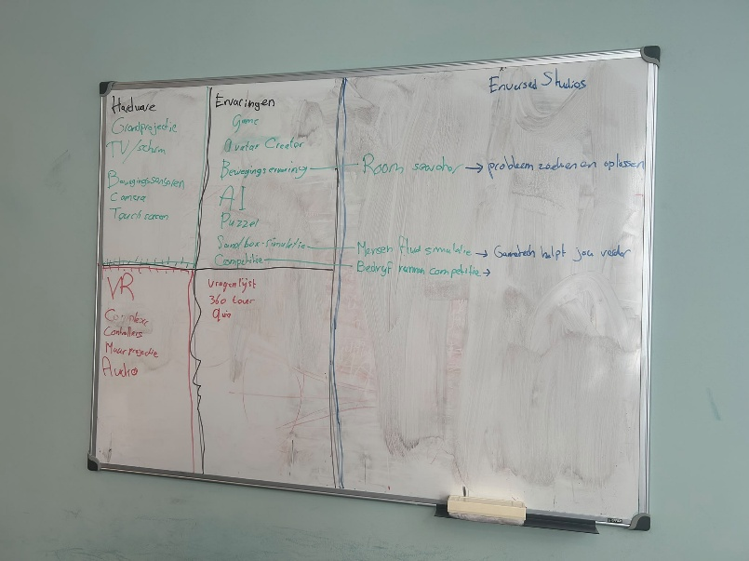
- Besluit (15 min) Stemmen op de meest kansrijke en plezierige richting voor uitwerking.
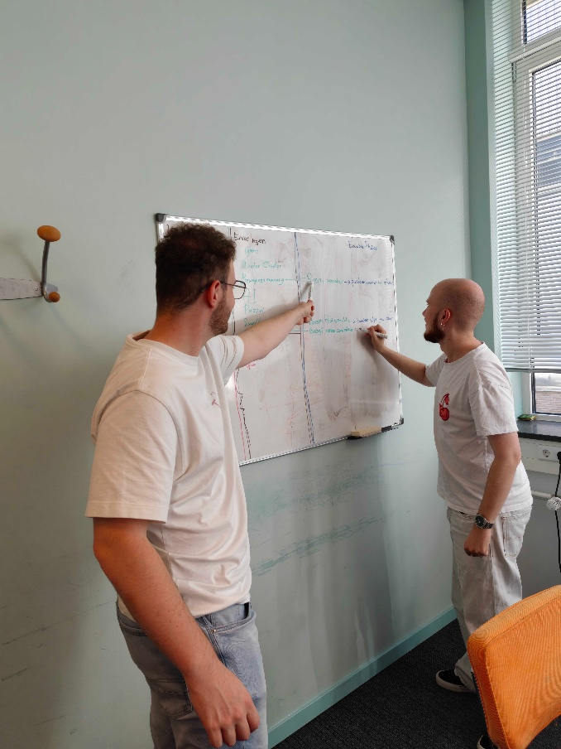

07 CONCLUSIE EN AANKNOPINGSPUNTEN
Deze brainstormsessie legt een helder en onderbouwd fundament voor de definitieve conceptkeuze van de kennismakingservaring binnen het Enversed Experience Center. Door de combinatie van het vooronderzoek (waarin is aangetoond dat spelplezier en memorabelheid effectiever zijn dan informeren) en de strakke hardware-kaders (touchscreen, overhead-projectie en camera) is er een duidelijke afbakening ontstaan. De drie gedefinieerde lead-concepten (People Manager, Zoekpuzzel en Bedrijf Runnen) bieden elk een sterke, interactieve manier om de expertise van Enversed Studios tastbaar te maken zonder in traditionele B2B-promotie te vervallen.
Aanknopingspunten voor Vervolg
- User Stories & Gameplayloop: Het geselecteerde concept vertalen naar een concrete gebruikersreis en gameplayloop, afgestemd op de toegestane hardware-opstelling.
- Prototyping: Een eerste fysiek/digitaal prototype ontwikkelen om de intuitieve werking en de plezierfactor direct bij gebruikers te testen en te valideren

